飲食店向け
＆
地域共通クーポン券
事業概要と申請書記入方法 説明会
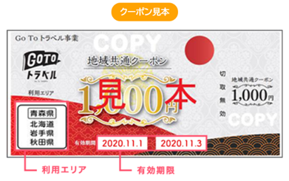
７月から開始された「ＧｏＴｏトラベルキャンペーン」の地域共通クーポン券の利用が１０月１日から始まりました。観光客の皆様から共通クーポン券の提示をされた事業所様も多いのではないでしょうか。
また、１１月から開始予定の「信州ＧｏＴｏＥａｔキャンペーン」の加盟店募集が始まっています。
加盟店登録方法は？ 使用期間や販売方法は？ 換金方法は？ など皆様から
のご質問にお答えしたく、標記説明会を開催いたします。当日、加盟店申請書類への記入方法についてもご説明いたしますので、ぜひご参加していただき
来店客の増加や売上拡大を目標に両キャンペーンを活用しましょう！！

日 時 ： 令和2年10月26日（月） 午後2時～4時
場 所 ： 松本商工会館6階 601会議室
駐車場はございませんので、近隣の有料駐車場をご利用ください。
定 員 ： ５0名 （定員になり次第締め切ります。1事業所2名までの参加）
説 明 者 ： 株式会社ＪＴＢ 松本オフィス 営業課 グループリーダー 杉浦 裕紀 氏
申込方法 ： 参加申込書をご記入の上、ＦＡＸ・電話・メールにてお申し込みください。
問合せ先 ： 松本商工会議所 中小企業振興部・地域振興部 メール：soudan@mcci.or.jp
〒３９０－８５０３ 松本市中央１－２３－１ ＴＥＬ：３２－５３５0 ＦＡＸ：３2－１482

参加申込書 ＦＡＸ：０２６３－３2－１482
事業所名
所在地
ＴＥＬ |  | ＦＡＸ
参加者氏名
【個人情報の利用方法について】 本申込書にご記入頂いた個人情報につきましては、説明会開催にかかわる受講者名簿の作成、出欠確認、
研修会運営等関する目的でのみ使用します。

